浙江工商大学2012/2013学年考试试卷A
课程名称： 高等数学(上) 考试方式： 闭卷 完成时限： 120分钟
班级名称： 学号： 姓名：
题号 | 一 | 二 | 三 | 四 | 五 | 六 | 总分
分值 | 15 | 15 | 20 | 28 | 18 | 4 | 100
得分
阅卷人

一、填空（每小题3分，满分15分）：
1.设函数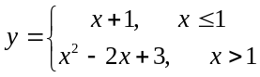的反函数为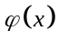，则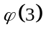= .
2. 设 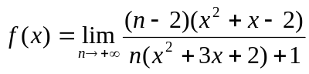 ，则的第一类间断点是 .
3. 设函数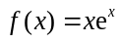，则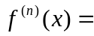 .
4. 定积分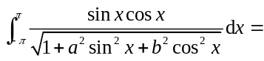 .
5． 微分方程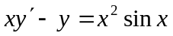的通解为 ．
二、单项选择（每小题3分，满分15分）：
1.以下条件中（ ）是函数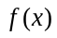在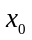处可导的必要且充分条件．
A. 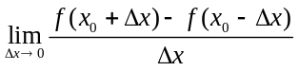存在 B. 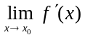存在
C. 在处连续 D. 在处可微
2. 设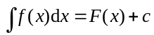，且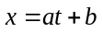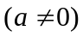，则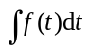=（ ）．
A. 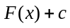 B. 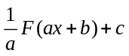 C. 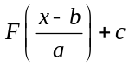 D. 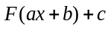
3. 函数在给定区间上满足罗尔定理条件的是（ ）．
A.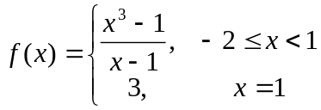 [-2,1] B．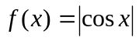 [0,]
C．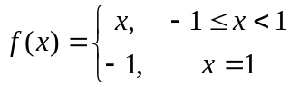 [-1,1] D．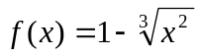 [-1,1]
4.若反常积分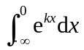收敛，则 （ ）．
A. 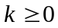 B．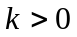 C．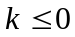 D．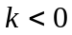
5. 曲线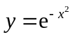的拐点是（ ）.
A.1/2 B．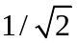 C．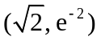 D．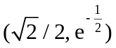

三、计算下列各题（每小题5分，满分20分）：
1．求极限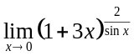．

2．已知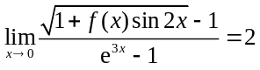，求极限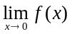．

3. 求极限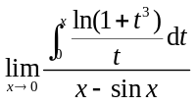．

4. 设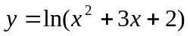，求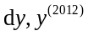．

四、计算下列各题（每小题7分，满分28分）：
1．求曲线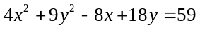的与直线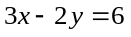垂直的切线方程．

2．求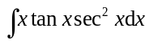．

3．设函数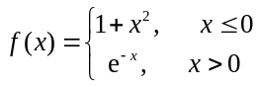，求定积分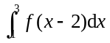．

4．求二阶常系数非齐次线性微分方程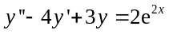的通解．

五、应用题（满分18分）：
1．（本题9分）设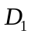是由抛物线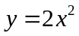和直线，及所围成的平面区域；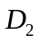是由抛物线和直线，所围成的平面区域，其中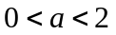.（1）试求绕轴旋转而成的旋转体体积；绕轴旋转而成的旋转体体积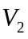；（2）为何值时，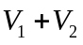取得最大值？试求此最大值.

2．（本题9分）试讨论函数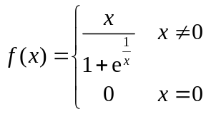 在处的连续性及可导性．

六、证明题（本题满分4分）：
设有方程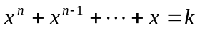其中为常数，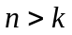为正整数.证明：该方程在（0，1）内有且仅有一个根.

